关于变更欧锦耀-中府国用（2002）字第053148号用地规划条件公示的通告

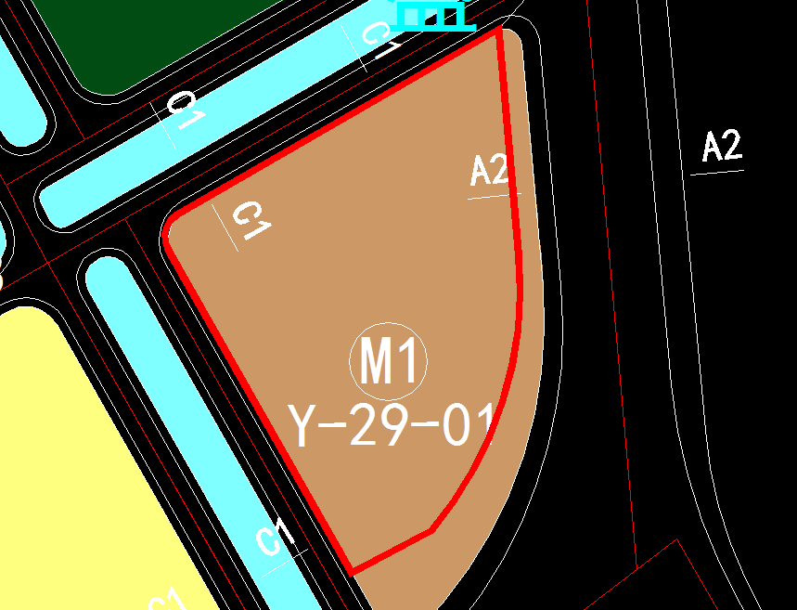
用地位置示意图
土地证号中府国用（2002）字第053148号用地位于中山市小榄镇盛丰村乐盛小组联丰路10号涵洞侧，使用权面积为13126.00平方米，使用权类型为国有出让，用途为工业，土地使用权人为欧锦耀，现土地使用权人申请变更该宗用地规划条件。
我局已受理其申请，根据公开、公平、公正原则，现对该宗地规划条件变更进行公示，公示如下：
该用地在小榄镇土规中为村镇建设用地区；在小榄镇总规中为建设用地；在控规《中山市小榄镇Y分区控制性详细规划》(中府办函〔2013〕242号,控规已论证并入库）Y-29-01地块中为一类工业用地；一类工业用地规划指标：容积率1.0-2.8，绿地率（%）15-20，建筑密度（%）≥35，建筑限高未约定。
依据控规《中山市小榄镇Y分区控制性详细规划》及《中山市国土空间规划技术标准与准则》，用地规划条件指标变更为：
用地性质：一类工业用地
用地规划指标：容积率1.0-2.8，绿地率（%）15-20，建筑密度（%）35-60，建筑限高50m。
根据《中华人民共和国城乡规划法》相关规定，现就该事项予以公示，公示时间为公示通告发布开始为期十天。在公示期内如对上述事项有意见或建议，请使用真实姓名及联系方式，以书面形式反馈到以下地址：中山市小榄镇民安中路138号中山市自然资源局第二分局，逾期视为无异议。

联系人：丘工 联系电话：22117800

中山市自然资源局第二分局

